

**Муниципальное бюджетное дошкольное образовательное учреждение**

**детский сад «Теремок» (п.г.т. Белый Яр)**

***Карта индивидуального***

***развития ребёнка***

***(Ф.И.О. ребенка)***

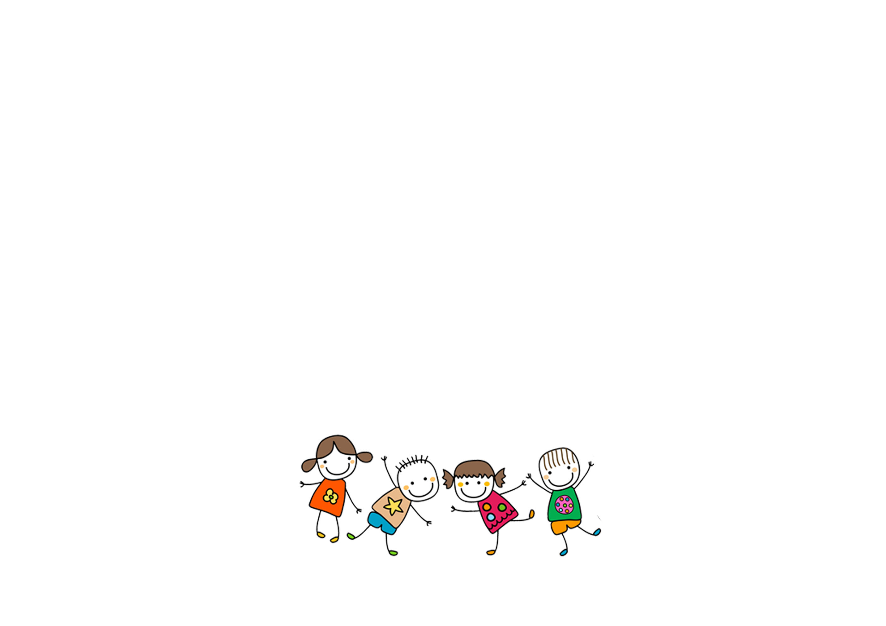

**ПОЯСНИТЕЛЬНАЯ ЗАПИСКА**

Карта индивидуального развития дошкольника (далее - Карта) предусмотрена для аккумулирования информации о процессе освоения ребенком содержания образовательной программы дошкольного образования (далее - ОПДО).

Карта разработана в соответствии с:

- требованиями приказа Министерства образования и науки Российской Федерации от 17.10.2013 № 1155 «Об утверждении федерального государственного образовательного стандарта дошкольного образования»;

- Федеральной образовательной программой дошкольного образования, утвержденной приказом Министерства просвещения Российской Федерации от 25.11.2022 № 1028 «Об утверждении федеральной образовательной программы дошкольного образования» (зарегистрирован 28.12.2022 № 71847).

Карта разработана в целях:

- осуществления мониторинга развития ребенка дошкольного возраста и построения индивидуальной траектории его развития в соответствии с образовательными потребностями и возможностями;

- осуществления преемственности между дошкольным и начальным общим образованием;

- обеспечения поддержки у родителей позитивного отношения к исполнению своих обязанностей, как участников образовательных отношений в условиях реализации Федерального закона от 29.12.2012 № 273-ФЗ «Об образовании в Российской Федерации».

По желанию родителей (законных представителей) воспитанников Карта может быть предоставлена ими в качестве портфолио ребенка при поступлении в общеобразовательное учреждение (далее - ОУ), в целях получения специалистами ОУ полной информации об индивидуальных особенностях ребенка – выпускника дошкольного учреждения, об уровне освоения им образовательных программ и сформированности предпосылок к учебной деятельности.

Периодичность заполнения Карты – два раза в год (сентябрь, апрель).

При заполнении разделов 1, 2 Карты используется трехбалльная шкала, где каждой уровневой оценке соответствует качественная характеристика:

* низкий уровень (Н);
* средний уровень (С);
* высокий уровень (В).

При заполнении раздела 3 Карты используется пятибалльная шкала, где каждой уровневой оценке соответствует качественная характеристика:

* низкий уровень (Н);
* ниже среднего (НС);
* средний уровень (С);
* выше среднего (ВС);
* высокий уровень (В).

**СВОДНЫЕ СВЕДЕНИЯ О ДОСТИЖЕНИИ РЕБЕНКОМ ПЛАНИРУЕМЫХ РЕЗУЛЬТАТОВ ОСВОЕНИЯ ОПДО**

**(ИНДИВИДУАЛЬНАЯ ДИНАМИКА (ТРАЕКТОРИЯ) РАЗВИТИЯ РЕБЕНКА)**

|  |  |  |  |  |  |  |  |  |  |  |
| --- | --- | --- | --- | --- | --- | --- | --- | --- | --- | --- |
| **1. РЕЗУЛЬТАТЫ ПЕДАГОГИЧЕСКОЙ ДИАГНОСТИКИ ОБРАЗОВАТЕЛЬНЫХ ДОСТИЖЕНИЙ РЕБЕНКА** | | | | | | | | | | |
| Образовательная область ОПДО | Ранний возраст  **(2-3 года)** | | Младший дошкольный возраст **(3-4 года)** | | Средний дошкольный возраст **(4-5 лет)** | | Старший дошкольный возраст **(5-6 лет)** | | Старший дошкольный возраст **(6-7 лет)** | |
| н.г. | к.г. | н.г. | к.г. | н.г. | к.г. | н.г. | к.г. | н.г. | к.г. |
| Социально-коммуникативное развитие |  |  |  |  |  |  |  |  |  |  |
| Познавательное развитие |  |  |  |  |  |  |  |  |  |  |
| Речевое развитие |  |  |  |  |  |  |  |  |  |  |
| Художественно-эстетическое развитие |  |  |  |  |  |  |  |  |  |  |
| Физическое развитие |  |  |  |  |  |  |  |  |  |  |
| Показатели физической подготовленности (физические качества): **\*** | | | | | | | | | | |
| - быстрота |  |  |  |  |  |  |  |  |  |  |
| - выносливость |  |  |  |  |  |  |  |  |  |  |
| - гибкость |  |  |  |  |  |  |  |  |  |  |
| - сила |  |  |  |  |  |  |  |  |  |  |
| - скоростная сила |  |  |  |  |  |  |  |  |  |  |
| Подпись педагогов |  |  |  |  |  |  |  |  |  |  |
| Дата ознакомления и подпись родителей (законных представителей) |  |  |  |  |  |  |  |  |  |  |

*заполняется инструктором по ФИЗО

|  |  |  |  |  |  |  |  |  |
| --- | --- | --- | --- | --- | --- | --- | --- | --- |
| **2. РЕЗУЛЬТАТЫ ПЕДАГОГИЧЕСКОЙ ДИАГНОСТИКИ ИНТЕГРАЛЬНЫХ ПОКАЗАТЕЛЕЙ РАЗВИТИЯ РЕБЕНКА**  **(интеллектуально-мотивационные характеристики деятельности)** | | | | | | | | |
| *Сферы инициативности*  *(характер самореализации в разных видах культурной практики)* | Младший дошкольный возраст (3-4 года) | | Средний дошкольный возраст (4-5 лет) | | Старший дошкольный возраст (5-6 лет) | | Старший дошкольный возраст (6-7 лет) | |
| н.г. | к.г. | н.г. | к.г. | н.г. | к.г. | н.г. | к.г. |
| Творческая инициатива (в сюжетной игре) |  |  |  |  |  |  |  |  |
| Инициатива как целеполагание и волевое усилие  (в продуктивной деятельности) |  |  |  |  |  |  |  |  |
| Коммуникативная инициатива  (в совместной игровой и продуктивной деятельности) |  |  |  |  |  |  |  |  |
| Познавательная инициатива – любознательность  (в познавательно-исследовательской и продуктивной деятельности) |  |  |  |  |  |  |  |  |
| Двигательная инициатива (в различных формах двигательной активности) |  |  |  |  |  |  |  |  |
| Дата ознакомления и подпись родителей (законных представителей) |  |  |  |  |  |  |  |  |

|  |  |  |  |  |
| --- | --- | --- | --- | --- |
| **3. РЕЗУЛЬТАТЫ ПСИХОЛОГО – ПЕДАГОГИЧЕСКОЙ ДИАГНОСТИКИ ГОТОВНОСТИ РЕБЕНКА К УЧЕБНОЙ ДЕЯТЕЛЬНОСТИ\*\*** | | | | |
| **Предпосылки к учебной деятельности:** | Старший дошкольный возраст  (5-6 лет) | | Старший дошкольный возраст  (6-7 лет) | |
| н.г. | к.г. | н.г. | к.г. |
| *- наличие познавательных и социальных мотивов учения* |  |  |  |  |
| *- умение фантазировать и воображать* |  |  |  |  |
| *- умение самостоятельно выполнять задания на основе зрительного восприятия образца* |  |  |  |  |
| *- умение ориентироваться на заданную систему требований* |  |  |  |  |
| *- умение осознанно подчиняться правилу* |  |  |  |  |
| *- умение ребенка обобщать* |  |  |  |  |
| *- умение внимательно слушать говорящего и воспроизводить задания, предлагаемые в устной форме* |  |  |  |  |
| *- умение общаться со взрослыми и сверстниками* |  |  |  |  |
| Подпись педагогов |  |  |  |  |
| Дата ознакомления и подпись родителей (законных представителей) |  |  |  |  |

**заполняется педагогом-психологом

**ЗАКЛЮЧИТЕЛЬНЫЕ СВЕДЕНИЯ**

Рекомендации педагога – психолога ________________________________________________________________________________________________

________________________________________________________________________________________________________________________________________________________________________________________________________________________________________________________________________________________________________________________________________________________________________________________________

Педагог-психолог _______________/_______________/_____________

дата подпись расшифровка подписи

Рекомендации учителя – логопеда ________________________________________________________________________________________________________________________________

________________________________________________________________________________________________________________________________________________________________________________________________________________________________________________________________________________________________________________________________________________________________________________________________

Учитель-логопед _______________/_______________/_____________

дата подпись расшифровка подписи

Готовность к обучению на уровне начального общего образования ______________________________________________________________________

________________________________________________________________________________________________________________________________________________________________________________________________________________________________________________________________________________________________________________________________________________________________________________________________________________________________________________________________________________________________________________________________

Воспитатель _______________/_______________/_____________

дата подпись расшифровка подписи

Заместитель заведующего (методист) _______________/_______________/_______________

дата подпись расшифровка подписи

М.П.